***ΕΡΩΤΗΣΕΙΣ ΚΑΤΑΝΟΗΣΗΣ ΤΟΥ ΠΑΡΑΜΥΘΙΟΥ***

***1)Ποιο μύθο διηγήθηκε ο μπαμπάς στον μικρό γιο του; ­­­­­­­­***

***­­­­­­­­­­­________________________________________________________________________________________________________________________________________________________________________________________________________________________________________________________________________________________________________________________________________________________________________________________***

***2) Ο μικρός μας ήρωας δεν φαίνεται να συμπαθεί ιδιαίτερα τα κορίτσια. Ποια είναι τα 2 σημεία από όπου μπορείς να το καταλάβεις αυτό;***

***______________________________________________________________________________________________________________________________________________________________________________________________________________________________________________________________________________________________________________________________________________________________________________________________________________________________________________________________________________________***

***3) Περιέγραψε το παράξενο κατοικίδιο του Γιώργου;***

***_________________________________________________________________________________________________________________________________________________________________________________________________________________________________________________________________________________________________________________________________________***

***4)Ποιο είναι το ουράνιο τόξο που ανακάλυψαν μέσα στο ψυγείο ;***

***________________________________________________________________________________________________________________________________________________________________________________________________________________________________________________________________________________________________________________________________________-***

***5) Ποιος είναι ο θησαυρός που τελικά κέρδισαν τα παιδιά;***

***_______________________________________________________________________________________________________________________________________________________________________________________________________________________________________________________________________________________________________________________________________________________________________________________________________________________________________***

***ΔΡΑΣΤΗΡΙΟΤΗΤΕΣ***

***1) Όπως κατάλαβες αυτό το παραμυθάκι είναι σχετικό με την υγιεινή διατροφή, η οποία στις μέρες αυτές που ζούμε αποκτά ακόμη πιο μεγάλη σημασία γιατί είναι η πανοπλία μας ενάντια σε κάθε ιό που μπορεί να μας απειλήσει. Τρώμε λοιπόν πολλά φρούτα και λαχανικά ώστε να έχουμε σφαίρες για να πολεμήσουμε τους ιούς….!!!!! Στο κρυπτόλεξο που ακολουθεί βρες τις λέξεις που είναι τρόφιμα.***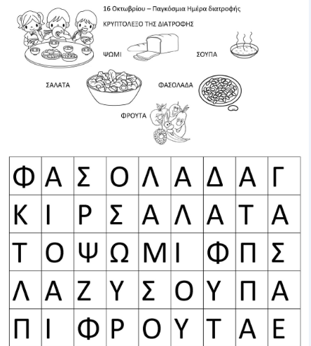

***2) Το σταυρόλεξο που ακολουθεί θα σε βοηθήσει να ακονίσεις το μυαλό σου!!***

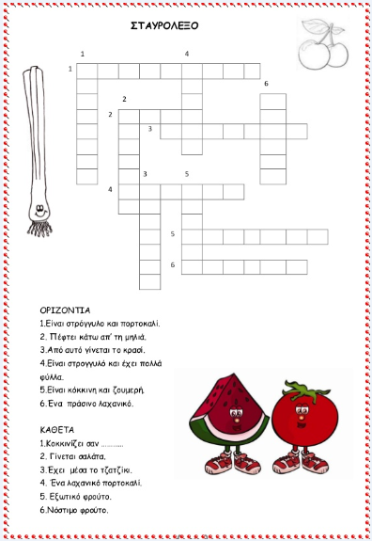

***3) Ποια είναι τα δικά σου αγαπημένα γράμματα;*** 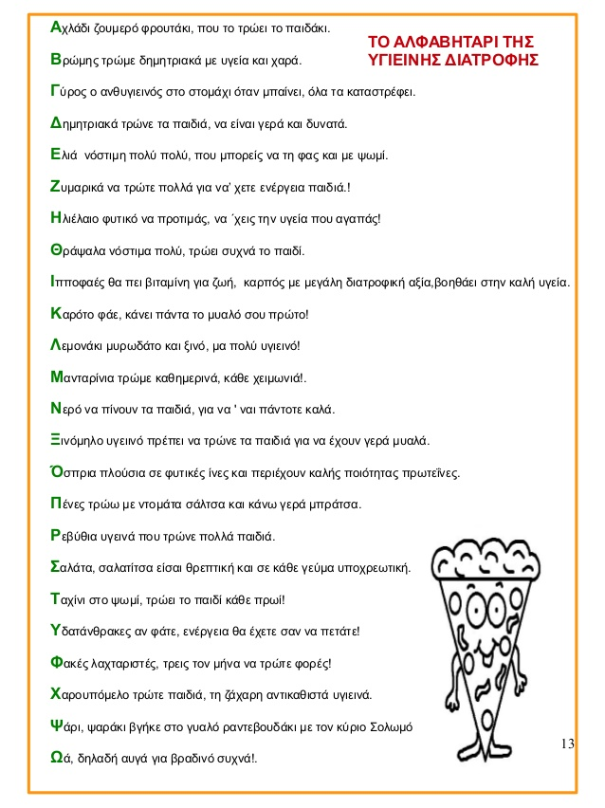

ΔΦΔΦΓΡ